
Crna Gora
Ministarstvo finansija

ANALIZA KONSOLIDOVANE JAVNE POTROŠNJE
ZA IV KVARTAL 2025. GODINE

Podgorica, februar 2026. godine

JAVNE FINANSIJE
Prema preliminarnim podacima, javni prihodi u periodu januar - decembar 2025. godine iznosili su 3.357,9 mil. € ili 41,3% procijenjenog BDP-a (8.124,7 mil. €) i u odnosu na planirane niži su za 1,4 mil. € ili 0,04%. U odnosu na 2024. godinu, javni prihodi su veći za 169,5 mil. € ili 5,3%.
Javna potrošnja u periodu januar - decembar 2025. godine iznosila je 3.707,4 mil. € ili 45,6% BDP-a i viša je za 46,6 mil. € ili 1,3% u odnosu na planiranu, dok je u odnosu na prethodnu godinu veća za 269,7 mil. € ili 7,8%.
Prema preliminarnim podacima, deficit budžeta države iznosi 321,8 mil. €, odnosno na nivou je od 3,96% procijenjenog BDP-a, dok deficit lokalne samouprave iznosi 27,7 mil. €. ili 0,3% BDP-a.
BUDŽET CRNE GORE

Snažna sezona i povoljni makroekonomski izgledi u potpunosti su opravdali očekivanja, što je rezultiralo u izuzetno uspješnoj naplati budžetskih prihoda. Mjere implementirane Fiskalnom strategijom već u prvoj godini primjene dale su vidljive i mjerljive rezultate, potvrđujući jasan fokus na jačanje i stabilnost javnih finansija.

Prema preliminarnim podacima, prihodi budžeta na kraju četvrtog kvartala 2025. godine iznosili su 2.874,0 mil. € ili 35,4% procijenjenog BDP-a (8.124,7 mil. €). U posmatranom periodu prihodi budžeta veći su u odnosu na isti period prethodne godine za 118,3 mil. € ili 4,3%, a u istom periodu realizovano je 99,6% plana. Ukupan rast naplate poreskih kategorija iznosio je 55,0 mil. € ili 2,5% u odnosu na plan, kao i 270,0 ili 13,7% u odnosu na prošlu godinu.

Na kraju četvrtog kvartala porez na dobit pravnih lica ostvaren je u iznosu od 233,4 mil. €, što predstavlja značajan rast, i to u iznosu od 19,5 mil. € ili 9,1% u odnosu na isti period 2024. godine, što je i za 13,6 mil. € ili 6,2% više u odnosu na plan za 2025. godinu.
U istom periodu porez na dohodak fizičkih lica ostvaren je u iznosu od 112,0 mil. €, što je za 23,9 mil. € ili 27,1% veće u odnosu na 2024. godinu i iznad je godišnjeg plana za 3,7 mil. € ili 3,4%.
Snažan rast bilježi i porez na dodatu vrijednost koji je ostvaren u iznosu od 1.403,7 mil. €. Ova kategorija prihoda budžeta veća je u odnosu na prethodnu godinu za čak 181,1 mil. € ili 14,8% i za značajnih 31,1 mil. € ili 2,3% veće u odnosu na plan za 2025. godinu. U navedenom periodu, snažna naplata PDV-a ostvarena je uz istovremeno značajan rast povraćaja PDV-a (bez transfera) koji je u istom periodu iznosio 105,6 mil. € i veći je u poređenju sa prethodnom godinom za 12,8 mil. € ili 13,8%.
Prihodi budžeta po osnovu akciza su ostvareni u iznosu od 403,2 mil. €, što je za 34,6 mil. € ili 9,4% veće u odnosu na 2024. godinu, što je i na nivou planiranog za 2025. godinu. Posmatrano po strukturi akciza, najveći rast bilježe akcize na mineralna ulja i njihove derivate, i to za 11,1 mil. € ili 5,6% u odnosu na 2024. godinu i akcize na duvan i duvanske proizvode, za čak 20,5 mil. € ili 17,2% u odnosu na prethodnu godinu.

Ostali prihodi u posmatranom periodu ostvareni su u iznosu od 54,5 mil. €, što je za 2,2 mil. € ili 4,2% veće u odnosu na plan, dok je navedena kategorija prihoda manja u odnosu na posmatrani period 2024. godine za 37,7 mil. € ili 40,9%. Razlog odstupanja je prvenstveno izvršenje ove kategorije prihoda budžeta u 2024. godini po osnovu jednokratnih prihoda.

Sa druge strane, u 2025. godini doprinosi su ostvareni u iznosu od 420,4 mil. € što je za 164,3 mil. € ili 28,1% manje posmatrano u odnosu na 2024. godinu i 28,7 mil. € ili 6,4% manje u odnosu na plan.

Rast naplate poreskih kategorija u 2025. godini u potpunosti je kompenzovao pad prihoda po osnovu doprinosa. Dodatno, pojedine mjere implementirane Fiskalnom strategijom Vlade ostvarile su bolje rezultate od planiranih, kao rezultat efikasnije poreske administracije, snažnije fiskalne discipline i smanjenja neformalne ekonomije.

Takođe, negativno odstupanje u 2025. godini u odnosu na plan bilježi i kategorija donacija, što je ujedno i glavni razlog nižeg ostvarenja prihoda budžeta u odnosu na plan. Donacije su realizovane na nižem nivou dominantno kao rezultat priliva sredstava u okviru Plana rasta, koja su isplaćena drugim mehanizmom Crnoj Gori, kao i po osnovu sredstava granta za drugu dionicu autoputa koja su prenesena za 2026. godinu.
Izdaci budžeta prema preliminarnim podacima za period januar-decembar 2025. godine iznosili su 3.195,8 mil. € ili 39,3% procijenjenog BDP-a.
Tekući izdaci u posmatranom periodu ostvareni su u iznosu od 1.250,7 mil. €, što predstavlja 99,1% plana. Manje ostvarenje zabilježeno je dominantno na pozicijima Rashoda za tekuće održavanje i Rashoda za materijal. Razlika u ostvarenju u odnosu na plan za 27,3 mil. € ili 3,8% zabilježena je i kod Bruto zarada i doprinosa na teret poslodavca koji su ostvareni u iznosu od 687 mil. € što predstavlja 96,2% plana i kod Subvencija koja se ostvarene u iznosu od 91,1 mil. € što predstavlja 128,9% plana dominantno kod Zavoda za zapošljavanje za Subvencije poslodavcima koji zaposle lica sa invaliditetom.
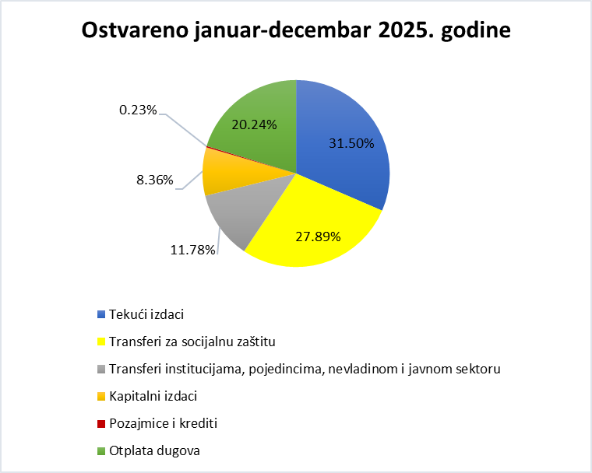
Transferi za socijalnu zaštitu ostvareni su u iznosu od 1.107,6 mil. € što predstavlja 103,9% plana, odnosno za 41,9 mil.€ više od planiranog. U odnosu na isti period prethodne godine ostvarenje je veće za 99,4 mil. € ili 9,9%. Transferi institucijama, pojedincima, nevladinom i javnom sektoru za period januar-decembar iznosili su 467,9 mil. € i odstupaju od plana za 12 mil. € ili 2,6%.
Kapitalni izdaci u posmatranom periodu ostvareni su u iznosu od 331,8 mil. € što predstavlja ostvarenje 97,7% plana. U odnosu na isti period prethodne godine izvršenje kapitalnih izdataka veće je za 32,6 mil. € ili 10,9%. Takođe, samo u decembru kapitalni izdaci su ostvareni na nivou 91,4 mil. € što je za 15,3 mil. € veće u odnosu na plan ili 20,1%. Najznačajnije izdvajanje u okviru ove kategorije izdataka odnosi se na Kapitalni budžet u iznosu od 223,75 mil. €, dok se preostali iznos odnosi na kapitalne izdatke u okviru Tekućeg budžeta i budžeta fondova.
Posmatrajući decembar, ukupni izdaci budžeta iznose 481,5 mil. € i u odnosu na posmatrani period prethodne godine manji su za 25 mil. € ili 4,9%.
Odstupanje od plana je kod svih Tekućih izdataka i odnosi se na dominantno na: Bruto zarade i doprinose na teret poslodavca koji su ostvareni u iznosu od 60 mil. € što je za 11,9 mil. € ili 24,8% više od plana; Rashode za usluge koje su ostvarene u iznosu od 30,2 mil.€ što je za 17,1 mil.€ više od plana dominantno na poziciji Bankarskih usluga i negativnih kursnih razlika za Servisiranje javnog duga kod Ministarstva finansija; Kamate koje su ostvarene u iznosu od 26,2 mil.€ što je za 11,7 mil.€ više od plana na poziciji Kamate nerezidentima kod Ministarstva finansija takođe za Servisiranje javnog duga; Subvencije koje su ostvarene u iznosu od 34,7 mil. € što je za 28 mil. € više od plana dominantno kod Zavoda za zapošljavanje za Subvencije poslodavcima koji zaposle lica sa invaliditetom i kod Ministarstva poljoprivrede, šumarstva i vodoprivrede za Podršku poljoprivredi i Podršku Agenciji za plaćanje i Ostale izdatke koji su ostvareni u iznosu od 24,1 mil. € što je za 16,3 mil. € više od plana dominantno na pozicijama Izrada i održavanje softvera i Kontribucije za članstvo u domaćim i međunarodnim organizacijama.
Kod Transfera institucijama, pojedincima, nevladinom i javnom sektoru veće je ostvarenje u odnosu na plan za 57,1 mil. € ili 335,54% dominantno kod Fonda za zdravstveno osiguranje za Djelatnost uvoza, nabavke, skladištenja i distribucije ljekova, medicinskih sredstava i opreme javnim zdravstvenim ustanovama – Montefarm. Transferi za socijalnu zaštitu u decembru ostvareni su u iznosu od 99,9 mil. € što je za 6,7 mil. € ili 7,2% veće u odnosu na isti mjesec prošle godine.
Uzimajući u obzir ostvarene prihode i rashode, prema preliminarnim podacima za period januar-decembar 2025. godine ostvaren je deficit budžeta u iznosu od 321,8 mil. €, odnosno na nivou je od 3,96% procijenjenog BDP-a, dok je suficit tekuće potrošnje u ostvaren u iznosu od 10 mil. €.

LOKALNA SAMOUPRAVA
Prema preliminarnim podacima, izvorni prihodi budžeta jedinica lokalne samouprave u periodu januar - decembar 2025. godine iznosili su 483,9 mil. € ili 6,0% BDP-a i odnosu na ostvarene u istom periodu 2024. veći su za 51,2 mil. € ili 11,8%, dok su u odnosu na planirane veći za 10,7 mil. € ili 2,3%. Prihodi od poreza iznosili su 302,0 mil.€ ili 3,7% BDP-a, a u odnosu na uporedni period prethodne godine veći su za 50,7 mil. €.
Izdaci budžeta lokalne samouprave u periodu januar-decembar 2025. godine iznosili su 511,6 mil. €, što je za 15,0 mil. € ili 3,0% više u odnosu na planirane, dok su u odnosu na uporedni period 2024. godine izdaci veći za 77,1 mil. € ili 17,7%. Kapitalni izdaci su iznosili 179,2 mil. € ili 2,2% BDP-a. U odnosu na izvršenje od prethodne godine, ovi izdaci su veći za 33,8 mil. €.
Na kraju 2025. godine zabilježen je gotovinski deficit lokalne samouprave u iznosu od 27,7 mil. €.
U posmatranom periodu došlo je do smanjenja depozita lokalnih samouprava u iznosu od 2,9 mil. € što je 0,04% procijenjenog BDP-a za 2025. godinu.

